PONEDELJEK, 4.5.2020
Pozdravljeni moji drugošolci! Kako ste preživeli počitnice? Upam, da ste pozabili na šolo, uživali v naravi in se spočili. Pred nami je nov teden. Pa poglejmo, kaj nas čaka.

1. TJA_- PONOVIMO (GLEJ PRIPONKO)
2.,3. SLJ - PONOVIMO VSE PISANE ČRKE.
Naloga: Reši v Naši ulici 2 na strani, 48 in 49.

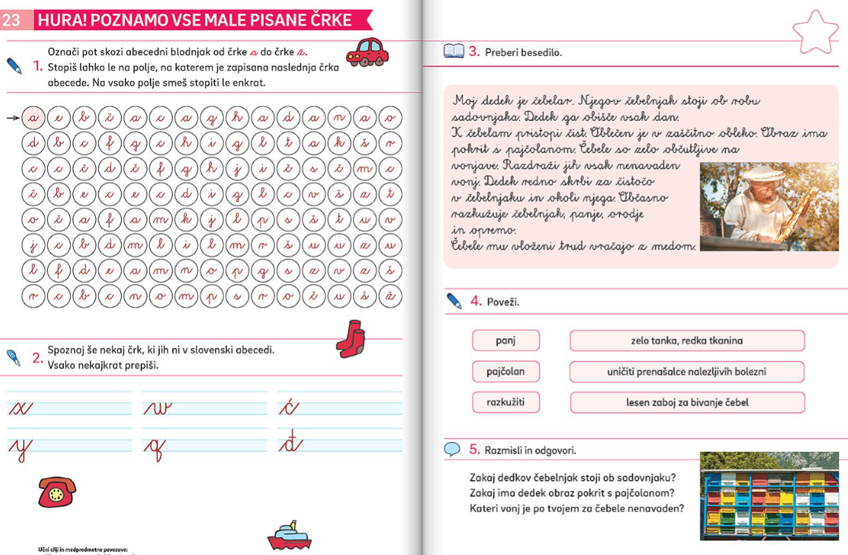

Naloga: Reši še učni list ali še bolje, prepiši črke v zvezek in tako boš res ponovil vse male pisane črke.

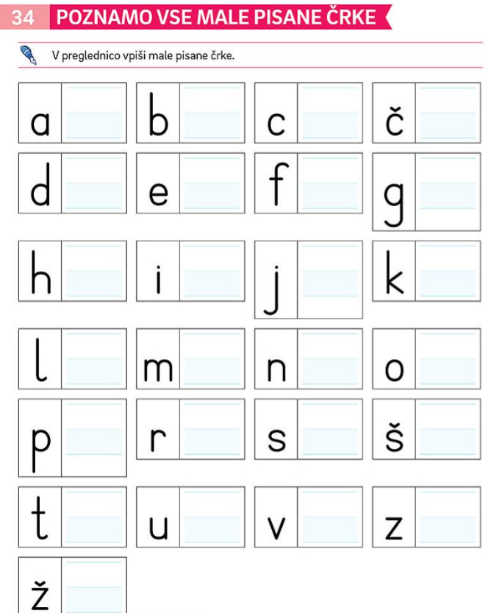

4., 5. LUM – CETOČE DREVO
Če imaš risalni list, drevo nariši nanj. Drugače si poišči dva manjša lista papirja in ju zlepi skupaj. Nalogo lahko opraviš tudi v glasbeni zvezek.
Če si bil v naravi kaj pozoren, si gotovo opazil, da se narava v celoti prebuja. Poišči rastlino, ki cveti in jo nariši na list papirja. Pri izvedbi naloge lahko uporabiš barvice, lahko slikaš s tempera barvicami, lahko pa uporabiš več tehnik, tudi tiskanje s prsti.
Spodaj ti prilagam več primerov cvetočih dreves. Pa veselo ustvarjanje!
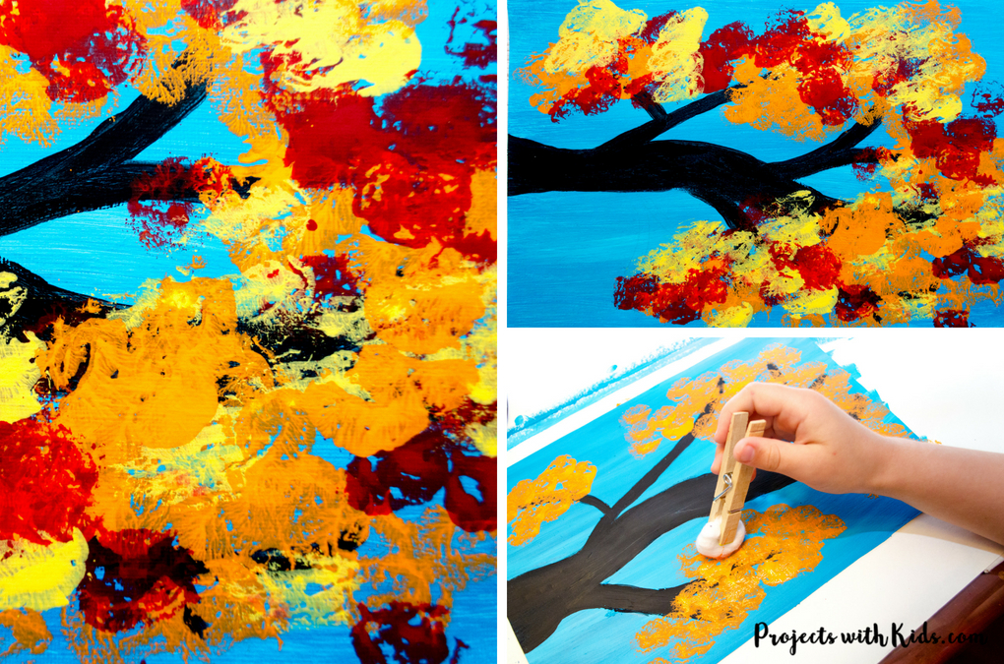
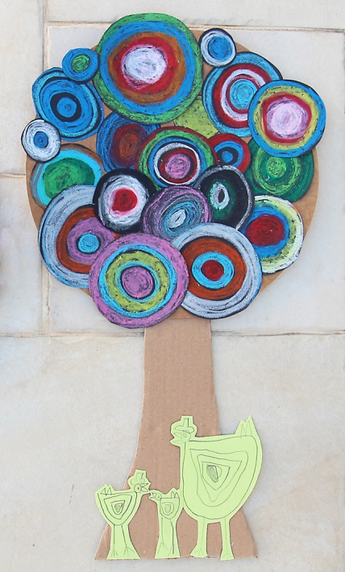
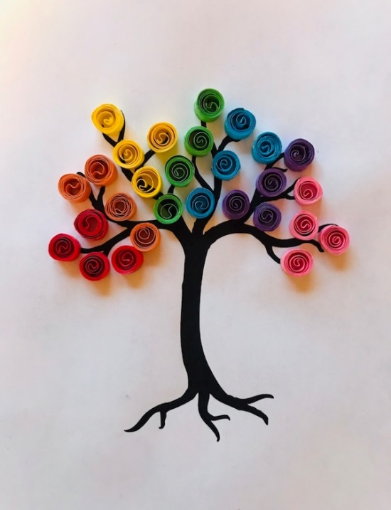
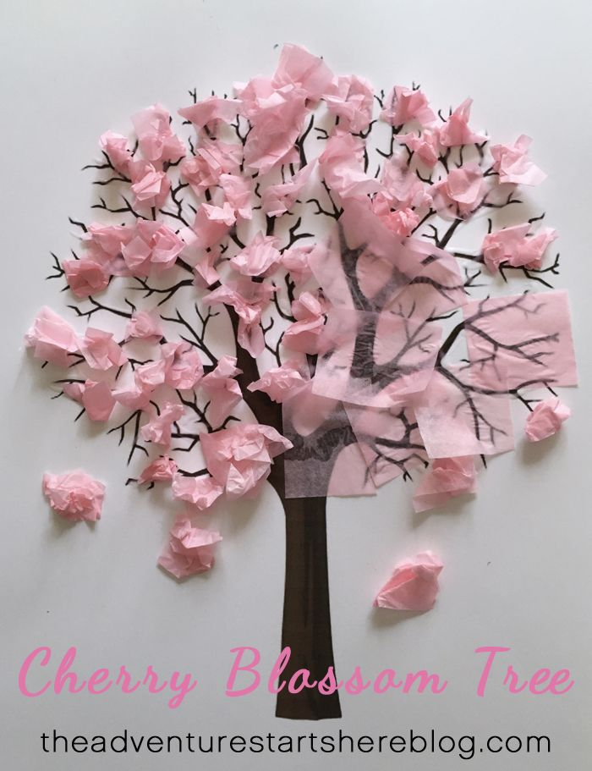

Lepo se imejte in veliko se smejte!
Učiteljica Petra
OPB, ponedeljek 4. 5. 2020

No, pa so počitnice za nami in začenjamo že 7. teden šolanja na daljavo. Upam, da ste se med počitnicami spočili in si nabrali novih moči. Da pa vas ne mučim takoj z nalogami, danes malo bolj preprosto in v »izi«

- ILUSTRACIJA ALI ZAPIS O VTISIH MED POČITNICAMI
V zvezek za slovenski jezik zapiši ali nariši kaj si med počitnicami počel/a. Kaj ti je najbolj ostalo v spominu.

- NAREDI SI NAMIZNI NOGOMET
Danes si lahko narediš zanimivo igro - nogomet. Potrebuješ kartonsko škatlo, ščipalke za perilo in slamice ali ravne veje iz gozda. V škatli izrežeš odprtini za gol, izvrtaš s škarjami luknje za slamice ali veje, namestiš barvne ščipalke, dodaš še žogico in igra se lahko začne.
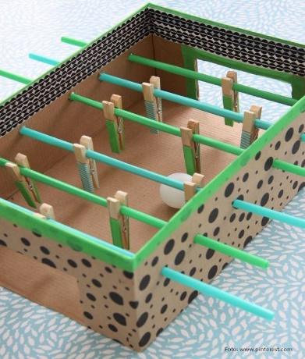

- PIKE IN KVADRAT

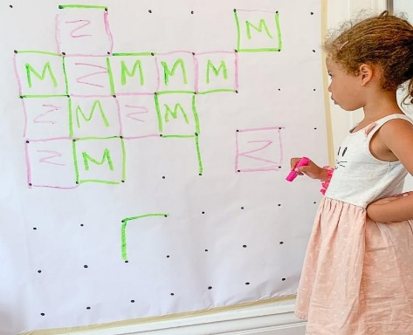
Potrebuješ:
- list papirja
- pisalo
- soigralca

Navodila:
- Na list papirja nariši pike, tako da nastane igralna mreža.
- Igro začne tisti, ki ima krajše lase.
- Kjerkoli nariši črto in tako poveži dve piki. Črto lahko narišeš vodoravno ali navpično.
- Nato je na vrsti soigralec, ki lahko prav tako kjerkoli nariše črto in tako poveže dve piki.
- Igralec, ki prvi poveže dve piki, tako da nastane kvadrat v kvadrat napiše prvo črko svojega imena.
- Igra se nadaljuje dokler več ni prostora za kvadrate.
- Vsak igralec prešteje koliko kvadratov je narisal.
- Igralec, ki je narisal več kvadratov je zmagovalec.

